**湖南省卫生健康委**

**科研项目申报系统**

**项**

**目**

**申**

**报**

**操**

**作**

**说**

**明**

湘潭医卫职院科研处

湖南省卫生健康委科研项目申报操作说明

**第一步：进入湖南省卫生科教信息服务平台主页面**

打开浏览器，在地址栏输入网址: <http://hunan.wsglw.net> 进入“湖南省卫生科教信息服务平台”主页面。

**第二步：登录系统**

**有用户名老师：**在右侧登录框内输入用户名、密码、验证码后点击登录。



**无用户名老师：**按下列程序操作

1、在右侧登录框内点击“个人用户注册”，按提示进行个人注册。注意：工作单位一定要为“湘潭医卫职业技术学院”

2、告之科研处管理人员（姓名：****，联系电话：****），等待科研处管理人员授权。

3、在右侧登录框内输入用户名、密码、验证码后登录。

**注意：**

**无用户名老师“个人用户注册”后，必须由科研处管理人员授权，否则无法申报。**

**第三步：进入“科研项目申报管理”系统**

登录之后，点击“科研项目申报管理”对应的“进入系统”。

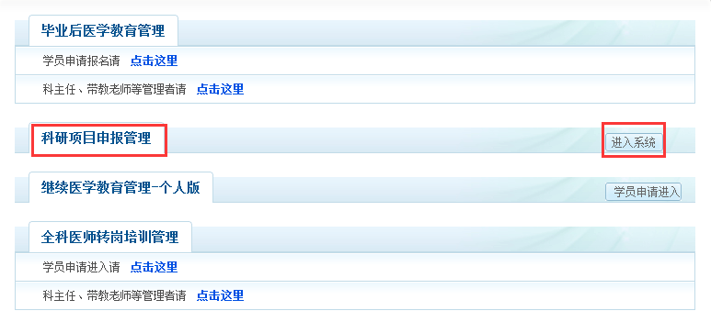

**第四步：申报人信息确认**

进入系统后进行申报人信息确认

信息确认时：

省份名称：选择湖南省；

地市名称：选择湘潭市；

区域名称：不选；

单位名称：选择湘潭医卫职业技术学院

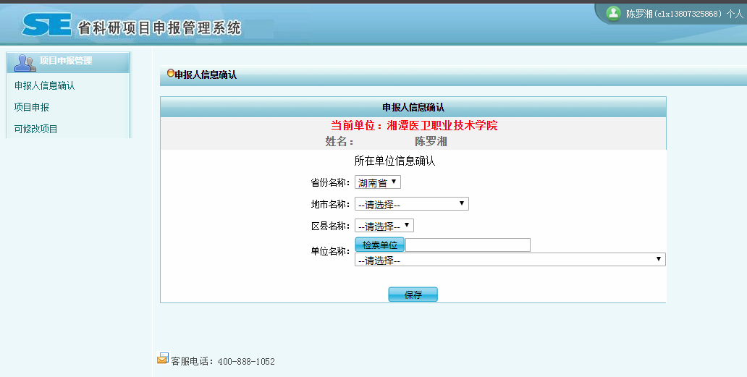

**注意：**

**申报人必须进行信息确认，单位名称一定要选择湘潭医卫职业技术学院，不能选择调入学校前单位、也不能选湘潭医卫职业技术学院医务室，附属医院申报人不能选湘潭市第三人民医院（需单独以湘潭市第三人民医院名义申报除外），否则不能由学校审核推荐。**

**第五步：项目申报**

点击“项目申报”，此页面可以根据“项目名称”、“资助类别”来查询已经添加的项目。在状态一栏下可以看到项目的状态。可以上传“结题报告”，上传之后可以对上传的文件进行浏览。

在申报过程中，需要添加的表格模板，在此页面下载。

需要申报新的项目，点击“申报项目”按钮。

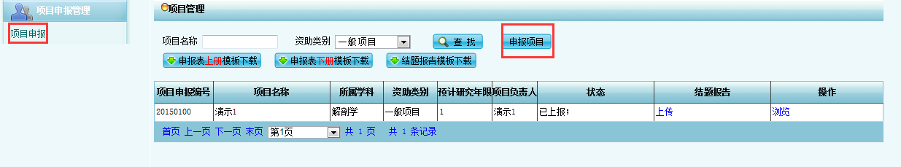

在“项目申报”页面，需要将内容填写完整。在上传完上册和下册之后，可以点击“查看上册”和“查看下册”对上传的文件进行查看。填写完毕之后点击“添加”按钮。

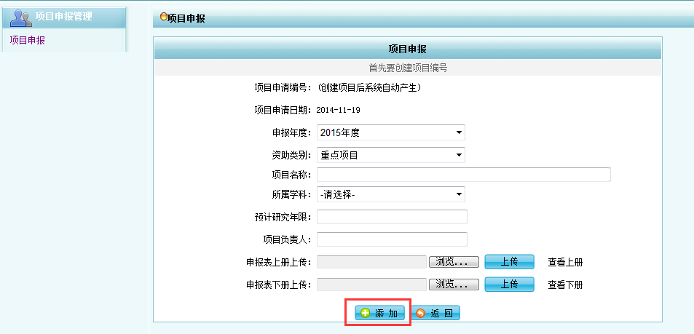

点击“添加之后”，按照提示确定。

 

添加完项目之后，点击“项目申报”，对申报的项目进行查看。对于已添加，未上报的项目可以进行“浏览”、“修改”、“上报”、“删除”和“上传结题报告”的操作。点击“上报”之后，则对已上报的项目只能“浏览”，不能在进行“修改”和“删除”的操作。

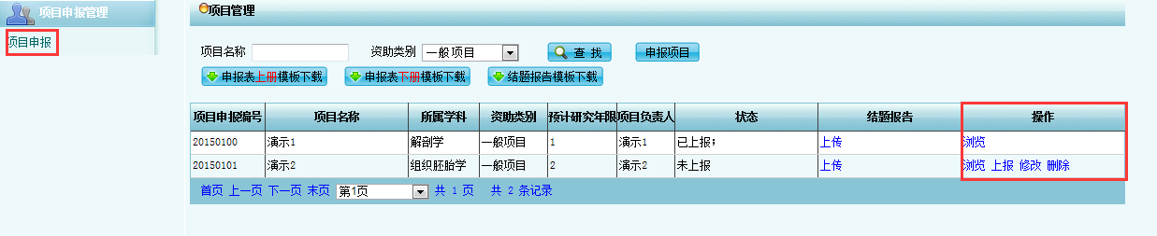

**第六步：告之已报**

告之科研处管理人员（姓名：****，联系电话：****）已申报，由科研处管理人员审核上报。